 МІНІСТЕРСТВО ОСВІТИ I НАУКИ УКРАЇНИ

НАЦІОНАЛЬНИЙ ТЕХНІЧНИЙ УНІВЕРСИТЕТ УКРАЇНИ

«КИЇВСЬКИЙ ПОЛІТЕХНІЧНИЙ ІНСТИТУТ   
ІМЕНІ ІГОРЯ СІКОРСЬКОГО»

ФАКУЛЬТЕТ БІОМЕДИЧНОЇ ІНЖЕНЕРІЇ

КАФЕДРА БІОМЕДИЧНОЇ КІБЕРНЕТИКИ

**Комп’ютерний практикум №7**

з дисципліни «Алгоритмізація та програмування»

на тему: «Функції користувача»

Варіант №2

**Виконав:**

студент гр. БС-71

Батуркіна А.М.

**Перевірив:**

ас. каф. БМК

Рисін С. В.

Зараховано від ___.___._______

___________________________

(підпис викладача)

Київ-2018

**🞏 Комп’ютерний практикум без зауважень**

**🞏 Комп’ютерний практикум має зауваження:**

**🞏 несвоєчасний захист**

**🞏 присутні зауваження до блок-схеми:**

**🞏 блок-схема не відповідає коду**

**🞏 в блок-схемі присутній код**

**🞏 виконані не за стандартом:**

**🞏 блок умови 🞏 визначений процес (функція)**

**🞏 оператор вибору 🞏 перехід**

**🞏 цикл 🞏 розміри блоків**

**🞏 інші зауваження:**

**_____________________________________________________________**

**_____________________________________________________________**

**🞏 присутні зауваження до коду:**

**🞏 задача завдання вирішена хибно**

**🞏 код програми не компілюється**

**🞏 використано глобальні змінні**

**🞏 типи даних визначені хибно**

**🞏 недостатня декомпозиція на функції користувача**

**🞏 функція main містить лише виклик іншої функції**

**🞏 статичні змінні при роботі з масивами**

**🞏 оформлення коду**

**🞏 присутні зайві символи «{» та «}»**

**🞏 інші зауваження:**

**_____________________________________________________________**

**_____________________________________________________________**

**🞏 результати виконання програми на рисунках не відповідають коду**

**🞏 невірні відповіді на запитання:**

**🞏 №1 🞏 №2 🞏 №3 🞏 №4 🞏 №5**

**🞏 №6 🞏 №7 🞏 №8 🞏 №9 🞏 №10**

**🞏 незнання теоретичного матеріалу**

**🞏 маються інші зауваження:**

**__________________________________________________________________**

**__________________________________________________________________**

**__________________________________________________________________**

**__________________________________________________________________**

**Завдання:**

1. Ознайомитися з теоретичними відомостями створення функцій користувача.
2. Побудувати блок-схему алгоритму для вирішення задання відповідно до свого варіанту.
3. Розробити програмний застосунок, що включає реалізацію функції для обробки беззнакового цілого числа за допомогою бітових операцій відповідно до свого варіанту(глобальні змінні не використовувати, перевіряти на правильність введення даних користувача.):

*Написати функцію, яка для заданого числа* ***x*** *обчислює кількість пар(розташованих один за одним) одиничних бітів в цьому числі.*

1. Скласти та захистити звіт по роботі.

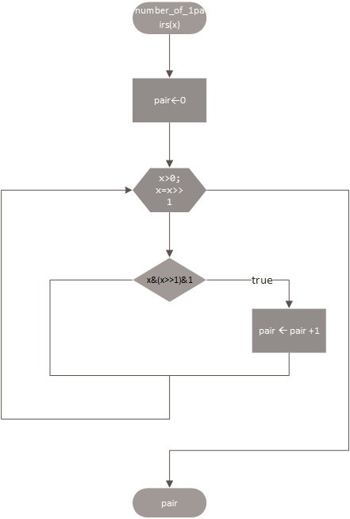**Блок-схема функції:**

**Блок-схема програми:**

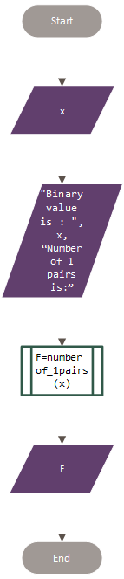

**Лістинг:**

#include <iostream>

#include <bitset>

using namespace std;

int number_of_1pairs(unsigned int x)

{

int pair = 0;

for (; x > 0; x = x >> 1)

{

if (x & (x >> 1) & 1)

pair++;

}

return pair;

}

int main()

{

unsigned int x;

cout << "Enter your number x: ";

cin >> x;

cout << "Binary value is : " << bitset <32>(x) <<

"\nNumber of 1 pairs is : " << number_of_1pairs(x) << endl;

}

**Результати:**







**Контрольні питання:**

1. Що таке прототип (сигнатура) функції, навіщо він потрібен?

* Прототип функції — запис функції, при якому вказується тільки її назва, тип та кількість і типи її аргументів. Таке оголошення необхідне і достатнє для компілятора при створенні правильного об'єктного коду.

1. Чим відрізняється визначення функції від об’явлення її прототипу?

* Об’явлення функції – задання в коді прототипу (сигнатури) функції, при якому задаються оголошення типів значень, що повертаються, назви та списку параметрів функції. Прототип місить тільки заголовок.

Визначення функції – об’явлення функції і задання її тіла, за якого відбувається виділення пам’яті під всі необхідні змінні всередині тіла функції. Визначення передбачає наявність заголовка та тіла.

1. Чи може в одній функції зустрічатися декілька операторів return?

* Якщо записати декілька операторів *return* виконається лише перший, адже після його виконання функція негайно завершує роботу і точка виконання переходить в точку виклику. Однак, по одному оператору може бути в умовних конструкціях та в тілі функції, тому в одній функції може зустрічатись декілька операторів return.

1. Скільки значень може повернути функція?

* Функція може повернути тільки одне значення.

1. Як слід організовувати функції, якщо необхідно повернути значення декількох змінних у точку виклику цієї функції?

* Необхідно передати значення параметра за допомогою посилання чи покажчика, тоді всі дії, що відбуваються над посиланням або покажчиком, є діями над самою змінною. Завдяки даному способу можна повернути значення декількох змінних у точку виклику функції.

1. Що таке формальні параметри функції?

* Параметри – змінні, які використовуються в середині функції для зберігання і обробки переданих їй значень.

Формальні параметри – параметри, зазначені в описі функції. Формальні параметри функції є ідентифікаторами, імена яких використовуються в тексті тіла функції. Відсутність назви типу параметра в списку формальних параметрів є синтаксичною помилкою.

1. Що таке фактичні параметри функції?

* Фактичні параметри – параметри, що записуються у зверненні до функції. Фактичні параметри передаються в функцію під час її виклику, замінюючи формальні параметри на фактичні (конкретні) значення в процесі виконання функції.

1. Які особливості передачі параметрів у функції в мові С++?

* Якщо параметри функції передаються за значенням, то всередині функції створюються локальні копії параметрів. Якщо необхідно передати саму змінну, а не її копію, то у функцію передається адреса цієї змінної. Таким чином, через параметри можна передавати результат виконання функції.

1. Які є способи виклику функції?

* Виклик функції може бути оформлений у вигляді оператора або у вигляді виразу.

Якщо функція не повертає значення у точку виклику, то формат оператору виклику такий:

function_name( parameter list );

Якщо функція повертає будь-яке значення, то при виклику це значення треба присвоїти змінній відповідного типу. Формат оператору виклику такий:

variable_name = function_name( parameter list );

1. Значення якого типу повертає функція, якщо тип не вказано?

* Якщо тип значення, який повертається функцією, не вказано, то функція повертає значення типу int.